BACHVEREIN van België BACHVEREIN de Belgique
Ourthestraat, 25 – Brussel 1080 rue de l’Ourthe, 25 – Bruxelles 1080

Maandag 26 december 2022 Lundi 26 décembre 2022
(tweede kerstdag) (lendemain de la Noël)
om 16 u. à 16h
K E R S T C O N C E R T C O N C E R T DE N O E L
Orgel Orgue
Begijnhofkerk – Brussel Centrum Eglise du Béguinage – Bruxelles Centre
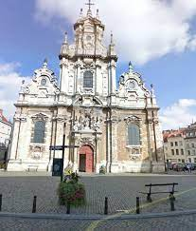
16 u. à 16h.
vrije inkom entrée gratuite

met de medewerking van : avec la participation de :

Stéphane Baeten, Sint Niklaas (SB) - Corten, Walter St-Marc (CW) - Louis Georges (LG) Wavre –
Yuko Wataya (YW) Chapelle Royale (Albertine)
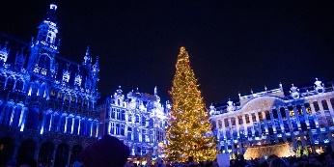

- Vom Himmel hoch, da komm’ ich her BWV 606 D LG 1’
- Puer natus in Bethlehem BWV 603 g CW 1’
- Christum wir sollen loben Schon BWV 611 d YW 2’
- Jesu meine Freude BWV 610 c SB 2’

- Wachet auf BWV 645 Es LG 5’
- Allein Gott in der Höhe BWV 662 A CW 8’
- Herr Christ, der ein’ge Gottes Sohn BWV 601 A YW 1’30
- Das alte Jahr vergangen ist BWV 614 a LG 2’

- Nun komm der Heiden Heiland BWV 659 g YW 5’
- Gelobet seist du, Jesu Christ BWV 604 G LG 2’
- Pastorale, Allemande, aria BWV 590 F SB 10’
- Fantaisie (pièce d’orgue) BWV 572 G CW 9’30
--------------------------------------------------------------------------------------------------------------------------------------------------------
F. Snyers 0491 13 50 07 - felix.snyers@gmail.com www.Bachverein.be

